Консультация для родителей:
«Ваш ребенок поступает в детский сад»
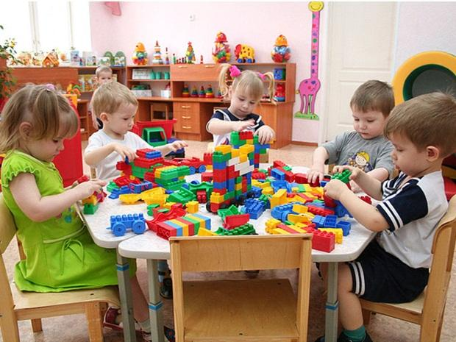
Оформляя ребенка в ясли, детский сад, родители часто переживают. Как его встретят? Будет ли ему хорошо в яслях? Как его будут кормить, поить, укладывать спать? Волнение это вполне объяснимо: родители впервые оставляют ребенка с незнакомыми людьми. До этого все происходило на их глазах, а теперь? Было внимание, любовь всех близких. А будут ли любить ребенка в детском саду?
Научить ребенка вступать в общение со взрослыми и детьми — важная задача при подготовке его к поступлению в детское учреждение.
После оформления медицинских документов не рекомендуется приводить ребенка в детский сад на целый день. В первые дни пребывание в течение 1—2 ч в незнакомой обстановке уже для него является достаточно большой нагрузкой. Лучше согласовать время с воспитателем и приходить с ребенком в часы прогулок или в вечернее время, когда часть детей уже ушли домой и воспитатель может больше уделять ему внимания. В такие часы он сможет показать родителям и группу, где будет находиться ребенок, и спальную, и умывальную комнаты. Можно согласовать режим ребенка, рассказать больше о его привычках.
В первые дни посещения недопустимо высказывать сожаления о том, что ребенка приходится отдавать в детский сад. Необходимо всем своим настроением, отношением к ребенку подчеркнуть, что ему бояться нечего, никто его не обидит. В часы присутствия в группе мама должна направить все внимание ребенка на окружающие предметы, игрушки, взрослых. А если она будет только вздыхать и еще крепче прижимать ребенка к себе, то только усилит его неуверенность, практически ее присутствие в группе не будет полезным.
Очень трудно дается детям перенос сформированных навыков в новую обстановку. В связи с этим при поступлении в детское учреждение наблюдается временная их утрата. Поэтому необходимо не только упражнять детей в применении сформированных навыков, но и контролировать выполнение бытовых правил в разных ситуациях, пояснять их значение.
Дети, у которых в соответствии с возрастом сформированы и навыки общения, и культурно-гигиенические, быстро и безболезненно привыкают к условиям общественного дошкольного воспитания, успешно развиваются умственно и нравственно, растут крепкими и здоровыми.

